Эксперты рассказали, какие игрушки не развивают фантазию у детей
Современные интерактивные игрушки блокируют креативное мышление детей, поэтому их должно быть не много, надо отдавать предпочтение традиционным куклам и солдатикам, заявили РИА Новости опрошенные эксперты.
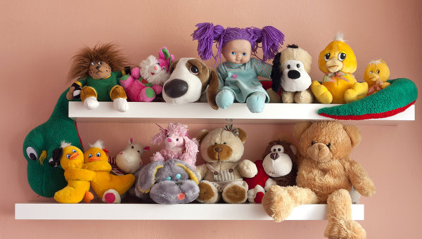
© Fotolia/ udra11
МОСКВА, 20 ноя — РИА Новости. Современные интерактивные игрушки блокируют креативное мышление детей, поэтому их должно быть не много, надо отдавать предпочтение традиционным куклам и солдатикам, которые позволяют в каждом конкретном возрасте развивать у ребенка фантазию и способность что-то сделать самостоятельно, заявили РИА Новости накануне Всемирного дня ребенка опрошенные эксперты.
Интерактивные игрушки блокируют креатив
Ситуация на рынке современных игрушек довольно сложная: с одной стороны их огромное количество, а с другой стороны выбрать хорошую игрушку очень непросто, считает заведующая лабораторией психологии детей дошкольного возраста Психологического института Российской академии образования, профессор Елена Смирнова. "Хорошей я называю ту игрушку, с которой удобно играть, которая развивает у ребенка игровую деятельность. Как известно, игра — это самый важный и полезный вид деятельности для ребенка", — отметила она.
Чтобы играть с игрушкой, она не должна быть наделена собственной активностью, считает Смирнова. "Она не должна кричать, петь, махать руками, сосать и издавать какие-то собственные звуки. А современная игрушечная промышленность идет как раз в направлении технологизации. Эти игрушки бессмысленны для игры. Они сводят игру к примитивному нажимаю кнопок, к восприятию активности самой игрушки", — сказала профессор.
Такого же мнения ведущий эксперт Московского городского центра психолого-педагогической экспертизы игрушек при МГППУ (Московском городском психолого-педагогическом университете), лауреат премии Грант Москвы, педагог — психолог высшей категории Елена Абдулаева. "Родители часто ценят яркость, броскость игрушки, а потом очень разочарованы, когда она валяется, и ребенок выпрашивает новую. Все дело в скуке. Засилье интерактивных игрушек, которое сейчас есть, крайне неполезная вещь", — добавила она.
Говорящие интерактивные игрушки, во-первых, заменяют ребенку воображение, в то время как он может сам наделить куклу или зверя определенным тоном, интонацией, словами. "Во-вторых, они вытесняют и подменяют настоящее общение", — сказала Абдулаева.
Если родители все время покупают ребенку готовые слишком детализированные игрушки, где не требуется дофантазировать, додумать, доделать, то блокируется важная способность ребенка — способность представлять, которая должна развиваться именно в дошкольный период, отметила педагог-психолог. "Те креативные люди, которые сейчас очень ценятся во взрослой жизни, они как раз вырастают из игрового "детского креатива"", — добавила она.
Кроме того, сейчас появилось огромное количество "страшных игрушек", которые никак не ассоциируются у ребенка ни с образом человека, ни с образом обычного животного, отметила Смирнова. "Постоянное искажение образа человека — это современная тенденция культуры не только в игрушках, но и в фильмах и даже в учебниках. Сейчас стало модно снимать фильмы о привидениях, вурдалаках, инопланетянах, вампирах", — сказала педагог.
"Кроме того, сейчас продаются игрушечное сердце, печень, много конструкторов, где нужно собрать человека из его внутренних органов. Для маленьких детей расчленение человеческого тела — это не предмет игры. И когда ребенок собирает, а потом разбирает человека — это ведет к разрушению его представлений о целостности самого человека, как будто его органы живут самостоятельной жизнью", — добавила профессор.
Место для фантазии
Полезные игрушки — это традиционные игрушки, в которые дети играли испокон века. "Обычные куклы, мягкие игрушки, детские столовые приборы, солдатики, машинки. Потому что игра — это создание воображаемого пространства, мира и игрушка не должна ребенку в этом препятствовать", — сказала Смирнова.
Дети плохо играют в готовых домиках, поскольку это пространство неизменно и не предполагает подстраивания под нынешние нужды ребенка, оно быстро теряет новизну и ценность, считает Абдулаева. "Ребенку нужны специальные предметы для конструирования "своего" пространства. Это могут быть ширмы, доски, подушки, покрывала", — добавила она.
В Англии, например, есть специальные магазины, где продаются "бросовые" материалы как предметы творческой игры и конструирования, отметила Абдулаева.
Если хотим, чтобы у ребенка развивалось воображение, у него должно быть мало игрушек, но для многих вариаций игры, считает она. "Дети, которые живут среди избытка однообразных игрушек, они страдают от этого. Они все время неудовлетворенные, хотя у них, казалось бы, все желаемое есть. От того, что ребенок не может формировать творческий потенциал, умственные и волевые способности в свободной игре, он все время вял и недоволен", — сказала Абдулаева.
Сейчас игрушка перестала быть элементом игры, а стала свидетельством достоинства и элементом его имущества, отметила также Смирнова. "Игрушки сейчас покупают не для того, чтобы играть, а для того, чтобы похвастаться. Детство охвачено этой рыночной стихией, у ребенка все больше и больше игрушек, в которые он не играет, которые просто лежат в его комнате как его имущество", — сказала она.
Смирнова считает, что сейчас родители откупаются количеством игрушек из-за недостаточного внимания. "И по нашим подсчетам у ребенка в среднем в комнате более 200 игрушек. Реально использует он в игре порядка 5-6% от того добра, что у него есть", — пояснила Смирнова.
Она считает, что если у ребенка есть любимые игрушки, то их ему достаточно.
"Помощь взрослых не заканчивается предоставлением правильных игрушек. Важно дать игрушке жизнь, то есть ввести ее в игру, тогда ребенок с удовольствием подхватит это. Когда у ребенка получается что-то сделать самому, у него появляется блеск и радость в глазах", — заметила в заключение Абдулаева.

